Аналитика для новеллы

**Задачи аналитика:**

1. Провести опрос среди студентов колледжей и учащихся 9-11 классов и сделать выводы о целевой аудитории, которые помогут в дальнейшей разработке новеллы.

2. Провести анализ выбранной специальности.

3. Сравнить идею новеллы с конкурентами.

4. Сделать выводы, с помощью которых можно будет создать качественный и интересный продукт.

**1. Опрос.**

Наша команда решила провести опрос, среди учащихся колледжей и выпускных классов, потому что именно в этом возрасте человека начинает терзать сомнения о выборе бедующей профессии. Суммарно в опросе проголосовало больше 30 человек, среди них и провели анализ.

<https://forms.gle/k1wR1TL1FgQQVDA37> - ссылка на опрос

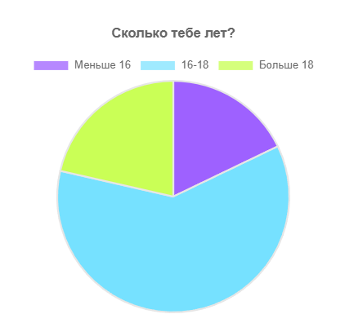

Результаты опроса № 1

По результатам опроса мы поняли, что большая часть нашей ЦА это люди в возрасте 16-18 лет. Поэтому именно на эту возрастную группу мы и будем ориентироваться при создании новеллы. Ещё мы поняли, что наша целевая аудитория — это выпускники колледжей и учащиеся 11-х классов, то есть бедующие абитуриенты.

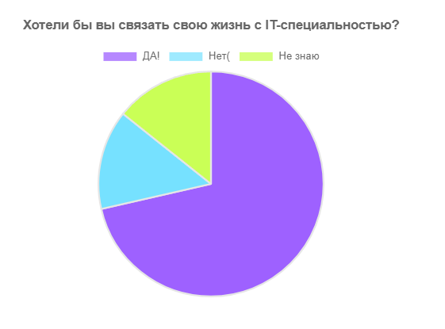

Результаты опроса № 2

Мы выяснили, что 75% из опрашиваемых хотели бы связать свою жизнь с IT. Следовательно, им будет интересна наша игра, в которой мы расскажем про IT-профессию.

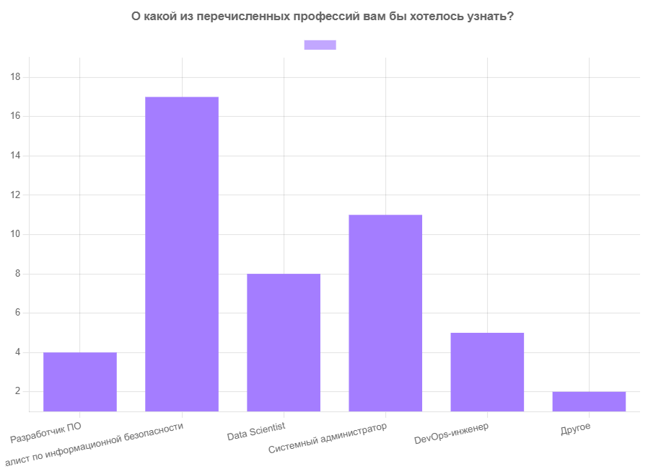

Результаты опроса № 4

По собранной статистике, большинству опрашиваемых интересна профессия «Специалист по информационной безопасности» - именно об этой профессии мы решили делать новеллу.

Также, по результатам опроса мы выявили, что многие ребята уже играли в визуальные новеллы, такие как «Бесконечное лето», «Зайчик», «Doki Doki Literature Club» и другие. Следовательно, им будет интересно поиграть в подобную игру, но уже про выбранную профессию.

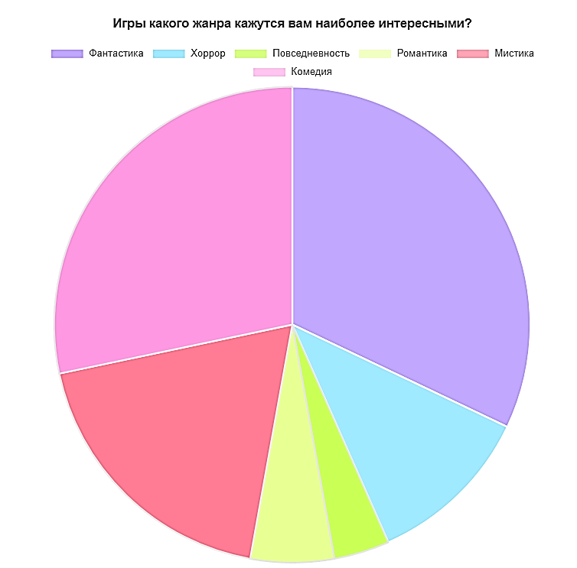

Результаты опроса № 5

Мы выяснили, что целевую аудиторию больше всего привлекают игры в жанре фантастики и комедии. А наименее интересными жанрами оказались повседневность и романтика.

В результате опроса мы также узнали, что опрашиваемые готовы играть в игру, которая длится 30-40 минут. Тех, кто готов играть больше часа оказалось меньше 5 процентов. Исходя из этого, мы сделали вывод о том, какой продолжительности лучше всего сделать игру.

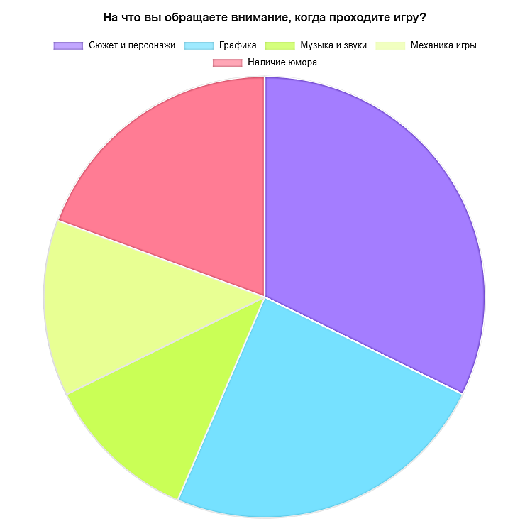

Результаты опроса № 6

Чаще всего при прохождении игры участники опроса обращают внимание на графику и сюжет игры, именно на этих деталях мы должны сосредоточить свою новеллу.

Кроме опроса мы составили ещё карту эмпатии, по которой видно, что чувствует абитуриент.

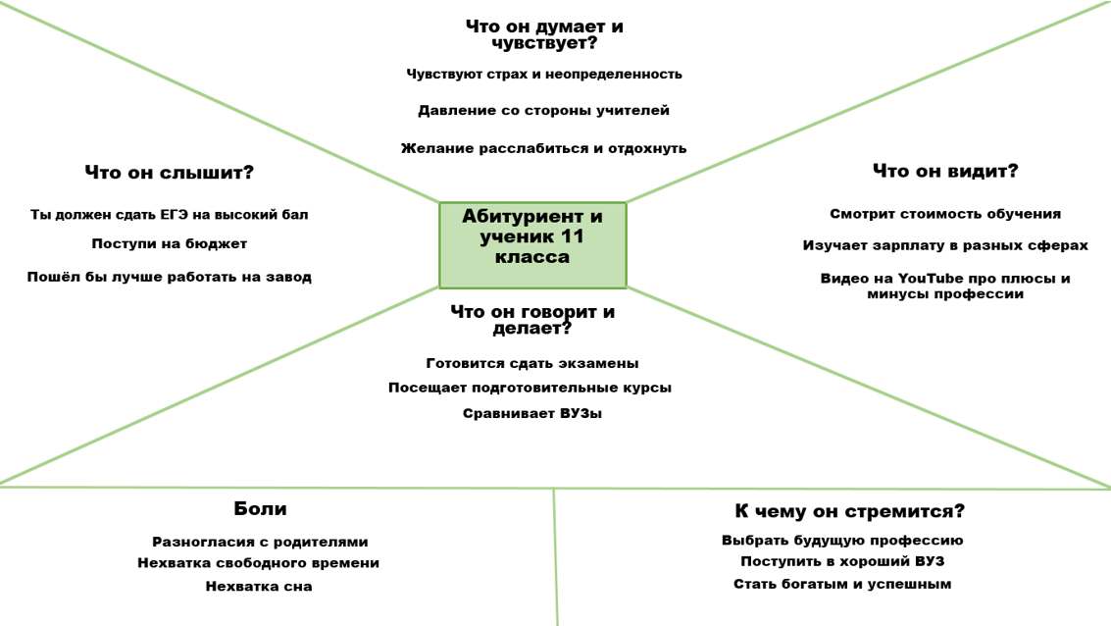

Карта эмпатии абитуриента

Наша новелла должна получиться интересной для игроков, потому что именно на основе их мнения, которое мы получили в результате опроса, мы и делаем игру.

**2. Анализ профессии.**

Так как в результате опроса мы поняли, что профессия, о которой хотят узнать абитуриенты – «Специалист по информационной безопасности», нами было принято решения провести её анализ.

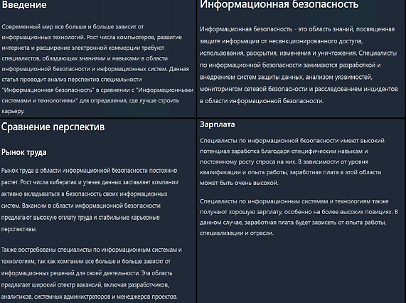

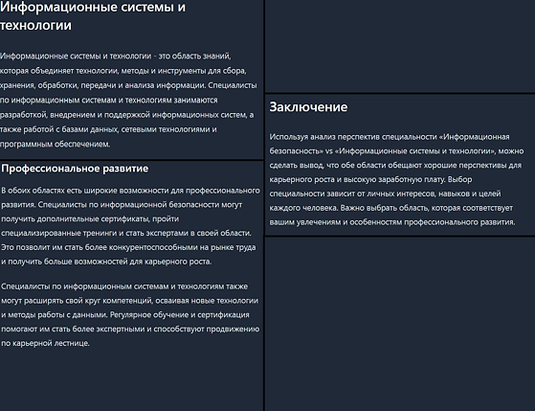

**3. Сравнение с конкурентами.**

Наши конкуренты делятся на три типа типа:

1. Визуальные новеллы.

Многие играли в такие игры, как: «Бесконечное лето», «Doki Doki Literature Club», «Когда плачут цикады», «Fate» и «Danganronpa». Это очень яркие визуальные новеллы с захватывающим сюжетом. От них наша игра отличается тем, что в ней помимо интересного сюжета и красивой графики будет также образовательный блок про профессию. Так игра для абитуриента будет нести как развлекательную, так и образовательную функцию.

2. Сайты по поиску бедующей профессии.

Тут мы говорим о сайтах по типу «vuzopedia.ru», «postupi.online» и другие сайты, которые помогают абитуриенту определиться с профессией. От них наша новелла отличается тем, что она в более интересной форме будет рассказывать абитуриенту о профессии. Таким образом, мы сможем заинтересовать человека, который даже не знает о информационной безопасности.

3. Визуальные новеллы других студентов.

Это, пожалуй, самый главный наш конкурент. Так как другие студенты также делают визуальные новеллы, некоторые из которых тоже посвящены профессии «Специалист по информационной безопасности». Но визуальная новела команды «CyberBeasts» рассчитана именно на ту целевую аудиторию, для которой мы провели опрос, поэтому мы надеемся, что сможем выделиться среди остальных новелл.

**4. Главные выводы.**

Исходя из всей информации, которую мы обработали, можно выделить основные пункты, которые помогут нам сделать качественный продукт:

* Возраст целевой аудитории: 16-18 лет
* Целевая аудитория – это абитуриенты
* Любимые жанры: фантастика и комедия
* Беспокойства: боязнь совершить ошибку в выборе бедующей профессии
* Профессия, о которой мы будем делать игру: «Специалист по информационной безопасности»
* Обратить особое внимание: сюжет и графика игры
* Добавить мини-игры для большей интерактивности
* Продолжительность: 20-30 минут
* Добавить музыкальное сопровождение в игру